Tillsynsbegäran – information om höga naturvärden i avverkningsanmälan A 45735-2025 i Karlskrona kommun

Detta dokument behandlar höga naturvärden i avverkningsanmälan A 45735-2025 i Karlskrona kommun. Denna avverkningsanmälan inkom 2025-09-23 00:00:00 och omfattar 15,1 ha.

Vi begär härmed att Skogsstyrelsen fattar beslut enligt miljöbalken som säkerställer att skogens höga naturvärden bevaras samt säkerställer att EU-lagstiftning efterlevs och att artskyddsbrott förhindras. Vi önskar även ta del av de ställningstaganden och beslut som myndigheterna meddelar till följd av aktuell avverkningsanmälan och föreningens inlaga (se 34 § förvaltningslagen).

Nedan beskrivs fynd av naturvårdsarter som gjorts i det avverkningsanmälda området.

# Naturvårdsarter

I avverkningsanmälan har följande 5 naturvårdsarter hittats: skillerticka (VU), koralltaggsvamp (NT), stor sotdyna (NT), hasselticka (S) och rutkremla (S). Av dessa är 3 rödlistade. För rödlistade arter har rödlistekategorin angivits inom parentes. Arter som är signalarter enligt Skogsstyrelsen har markerats med (S).

De påträffade naturvårdsarterna är ett tydligt kvitto på att detta rör sig om en skog med höga naturvärden. I Figur 1 visas en karta över det avverkningsanmälda området, där samtliga fyndplatser för naturvårdsarter som finns registrerade på Artportalen har markerats.

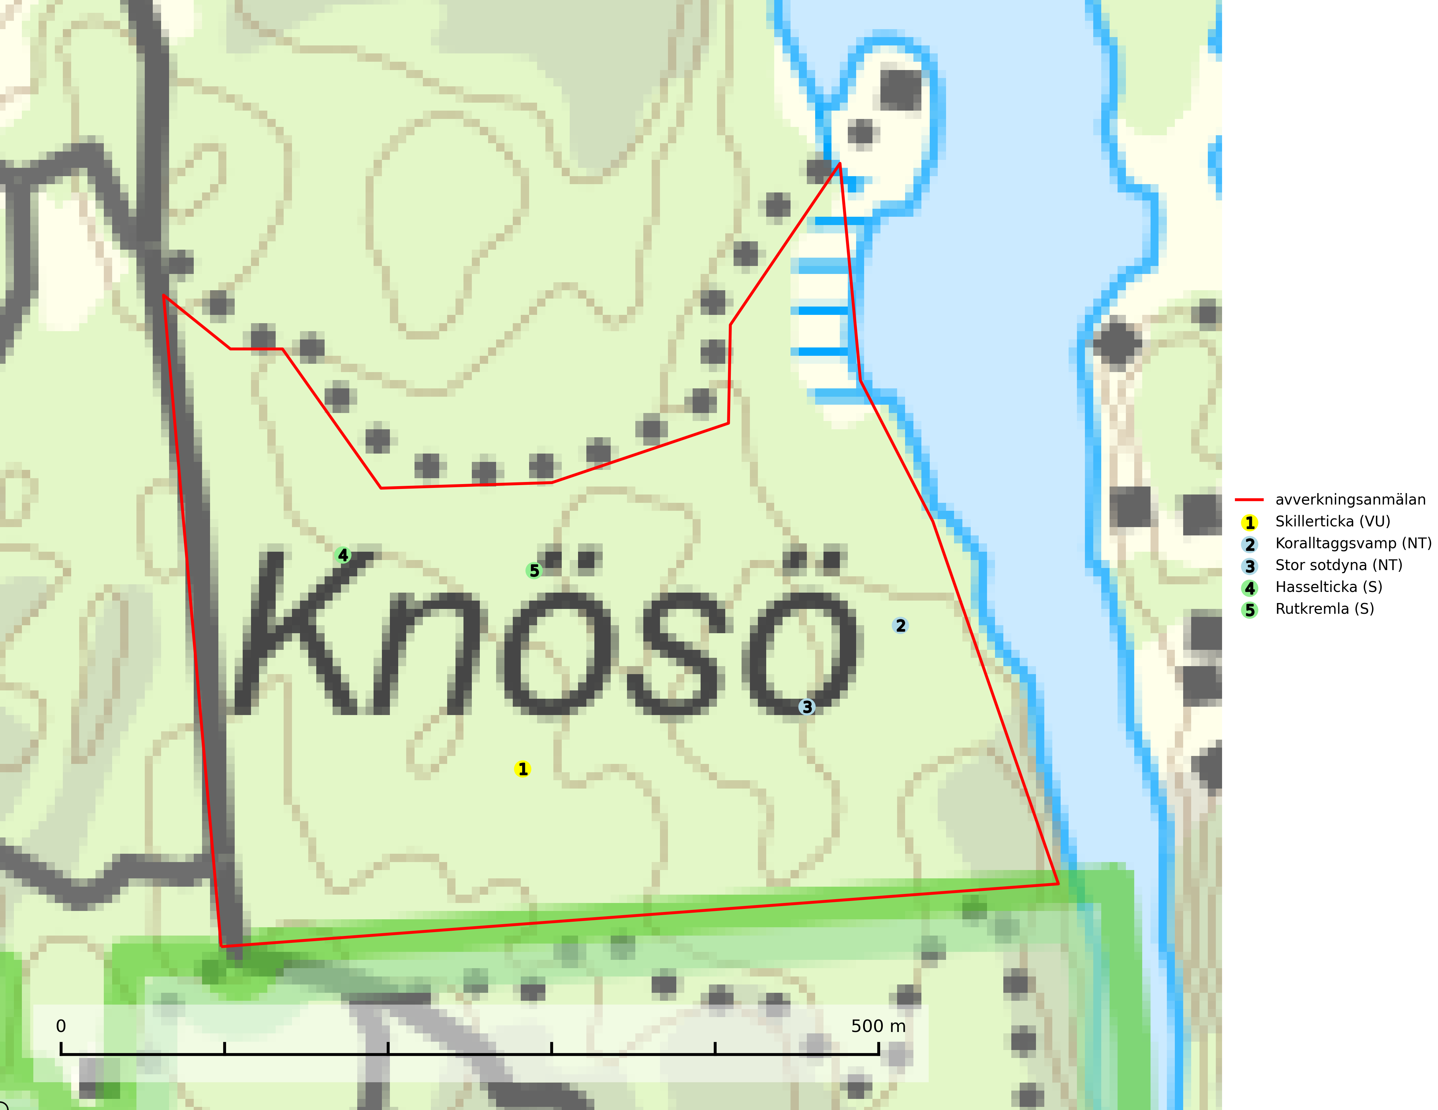

Figur 1. Fyndplatser för naturvårdsarter i det avverkningsanmälda området (röd linje). Markörer utan svart kant är placerade på fyndplatsen. Markörer med svart kant är placerade vid sidan av fyndplatsen och har ett svart streck som visar fyndplatsens exakta position. Kartans mittpunktskoordinat är N 6225283, E 541490 i SWEREF 99 TM.

**Hasselticka** är en bra signalart för lundar med höga naturvärden. På lokalerna förekommer ofta många andra ovanliga och rödlistade arter. Växtplatserna har normalt långvarig lövkontinuitet av hassel (ibland al). Den kräver dessutom att det successivt bildas, och i området kontinuerligt förekommit, en viss mängd döda stammar. Arten tycks saknas i sekundära och i sen tid uppkomna al- och hasselmarker om dessa inte ligger i direkt anslutning till äldre förekomster (Nitare & Skogsstyrelsen, 2019).

**Koralltaggsvamp (NT)** är i hela landet en mycket bra signalart som nästan enbart påträffas i skogsområden med höga naturvärden. Arten hotas av brist på död ved. Ingrepp som innebär att lågor och döda eller skadade träd tas bort missgynnar arten. En slutavverkning, skoglig gallring eller annat uttag av virke på växtplatsen som ger ett förändrat lokalklimat innebär ett direkt hot liksom överföring av lövskog till barrskog (SLU Artdatabanken, 2024; Nitare & Skogsstyrelsen, 2019).

**Rutkremla** är en bra signalart som indikerar olika typer av varma och torra lövträdmiljöer med höga naturvärden. Den bildar mykorrhiza med bl.a. ek, bok, avenbok, lind, hassel och björk. På många lokaler i södra Sverige, där arten är känd, har den minskat kraftigt de senaste decennierna (SLU Artdatabanken, 2024; Nitare & Skogsstyrelsen, 2019).

**Stor sotdyna (NT)** är en vednedbrytare som växer på gamla, döda, stående eller fallna, ännu barkförsedda stammar av klibbal där de svarta stromata bryter fram under bark eller ur ved. Arten missgynnas av att olikåldriga bestånd av äldre klibbal med lång kontinuitet blir alltmer sällsynta. En slutavverkning, skoglig gallring eller annat uttag av virke som ger ett förändrat lokalklimat på växtplatsen innebär ett direkt hot. Även minskad tillgång på lämpliga substrat, d.v.s. murknande lövved, är ett hot. Skogliga åtgärder som innebär att lågor och döda eller skadade träd tas bort missgynnar arten (SLU Artdatabanken, 2024).